Задание 29. Git: проверка и учебный репозиторий
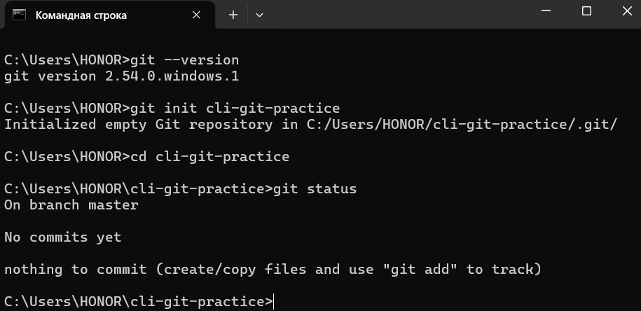
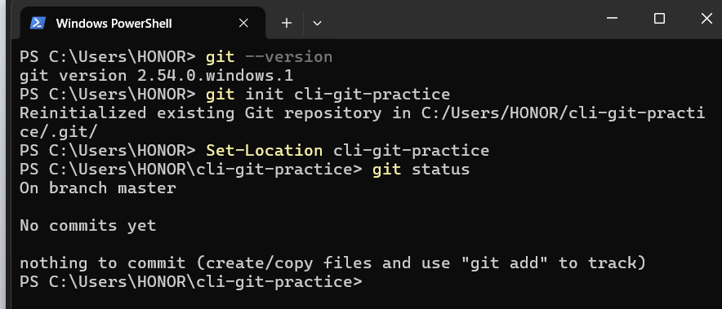
Я проверила версию Git через git --version, создала новый репозиторий командой git init cli-git-practice, перешла в него и выполнила git status, который показал, что я на ветке master, ещё нет ни одного коммита и нечего отслеживать.

Вопрос для самопроверки
Что показывает git status?
git status показывает текущее состояние репозитория:
- на какой я ветке,
- есть ли несохранённые (незакоммиченные) изменения,
- какие файлы отслеживаются, а какие нет,
- что готово к коммиту, а что ещё нужно добавить.

